***БОЛЬШОЙ ЭТНОГРАФИЧЕСКИЙ ДИКТАНТ - 2023***

«Народов много – страна одна!» — под таким лозунгом состоится VIII Международная просветительская акция «Большой этнографический диктант» -2023.

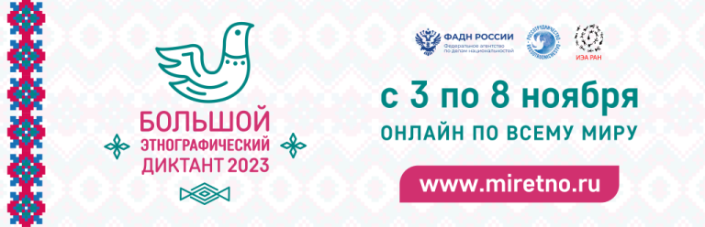

Задания будут опубликованы 3 ноября на официальном сайте Большого этнографического диктанта miretno.ru. Они будут оформлены в виде теста и включат в себя:

— 20 вопросов – общефедеральная часть Диктанта, единая для всех участников;

— 10 вопросов – региональная часть Диктанта, уникальная для каждого субъекта Российской Федерации.

Максимальная сумма баллов, которые могут быть начислены за выполнение всех заданий – 100, а время прохождения Диктанта – 45 минут.

Сертификат участника с указанием результатов формируется сразу после прохождения Диктанта в электронном виде.

В этом году у участников сохраняется возможность сразу узнать правильный ответ и получить историческую справку со ссылками на источники.

Диктант впервые прошел 4 октября 2016 года, участие в нём приняли 90 000 жителей России. А уже в 2022 году к Акции присоединились более 4 млн. человек из всех регионов России и более 120 стран мира.